Структура аспартатной тРНК из SACCHAROMYCES CEREVISIAE

Низамутдинов И.И., группа 202, факультет биоинженерии и биоинформатики, МГУ.

В работе произведен анализ вторичной и трехмерной структур аспартатной тРНК из организма Saccharomyces cerevisiae.

Ключевые слова: вторичная и третичная структуры тРНК, петля, мультипетля, комплементарные взаимодействия, стэкинг-взаимодействия.

Транспортная РНК – один из видов РНК, отличающийся сравнительно небольшой длиной цепи и играющий важную роль в биосинтезе белков. Как правило, тРНК имеет форму клеверного листка, которая в пространстве складывается в наиболее энергетически выгодную структуру. В структуре “клеверного листка” выделяют 4 канонические спирали и 3 петли: D-петлю, антикодоновую петлю и T-петлю. Между петлями могут возникать дополнительные взаимодействия, в результате чего складывается третичная структура тРНК. Целью данной работы является изучение вторичной структуры аспартатной тРНК из Saccharomyces cerevisiae, а также описание взаимодействий, стабилизирующих ее трехмерную структуру.

Исследуемая тРНК состоит из двух абсолютно симметричных цепей, поэтому в работе приводится анализ только одной из них.
При помощи программы find_pair был получен список нуклеотидных остатков, связанных комплементарными взаимодействиями. Согласно полученным данным при помощи графического редактора Paint была построена модель вторичной структуры исследуемой тРНК (рис.1)
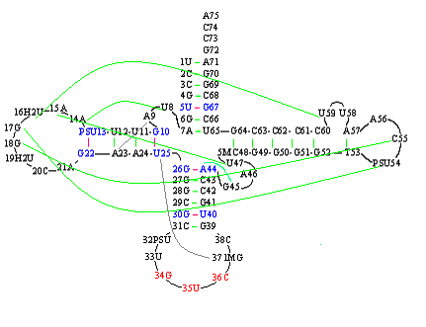

Рис.1 Модель вторичной структуры аспартатной тРНК из организма Saccharomyces cerevisiae. Черными буквами и числами показаны аминокислотные остатки и их номера (согласно нумерации от 3’ к 5’ концу), черные линии обозначают ковалентные фосфодиэфирные связи между нуклеотидами, зеленые – водородные связи между комплементарными остатками, серые – водородные связи между прочими нуклеотидами, голубая линия обозначает неспиральный стекинг. Синим шрифтом выделены неканонические пары (красные линии обозначают водородные связи между ними). Красным шрифтом обозначены нуклеотидные остатки антикодона. Изображение получено при помощи программы Paint.
На данной модели не указаны некоторые комплементарные взаимодействия, очевидно, играющие ключевую роль в организации трехмерной структуры тРНК. При помощи программы RasMol были изучены другие взаимодействия, обеспечивающие стабильность этой структуры. Все результаты сведены в табл.1.

Таблица 1. Неканонические взаимодействия нуклеотидов, отвечающих за стабильность трехмерной структуры аспартатной тРНК из организма Saccharomyces cerevisiae.
Связываемые структуры | Вид взаимодействия | Номера остатков (согласно PDB-файлу).
T и D петли | Комплементарное взаимодействие | 54PSU, 17G
T и D петли | Комплементарное взаимодействие | 16H2U, 59U
T и D петли | Комплементарное взаимодействие | 18G, 55C
D-петля и мультипетля | Комплементарное взаимодействие | 14A, 8U
D-петля и мультипетля | Комплементарное взаимодействие | 15A, 47U
Антикодон и мультипетля | Водородная связь | 25U, 37 1MG
D-стебель и мультипетля | Водородные связи | 23A, 9A (6 атом азота одного основания образует водородную связь с 7 другого)
D-стебель и мультипетля | Неспиральный стекинг | A44, G45
D-стебель и мультипетля | Водородные связи (см. рис.2) | G10, U25, G45

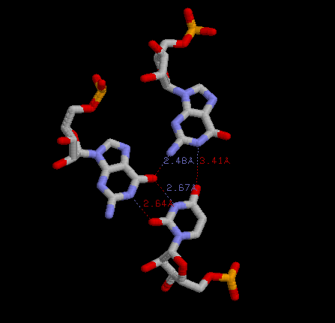

Рис.2 На рисунке изображены нуклеотидные остатки G45, G10 и U25 (сверху вниз) и водородные связи, образуемые этими остатками друг с другом. Остатки G10 и U25 расположены в основании D-стебля, G45 в мультипетле.

В результате выполнения алгоритма Зукера было получено 9 изображений вторичных структур исследуемой тРНК. Наиболее схожая с полученной ранее структурой изображена на рисунке 3.

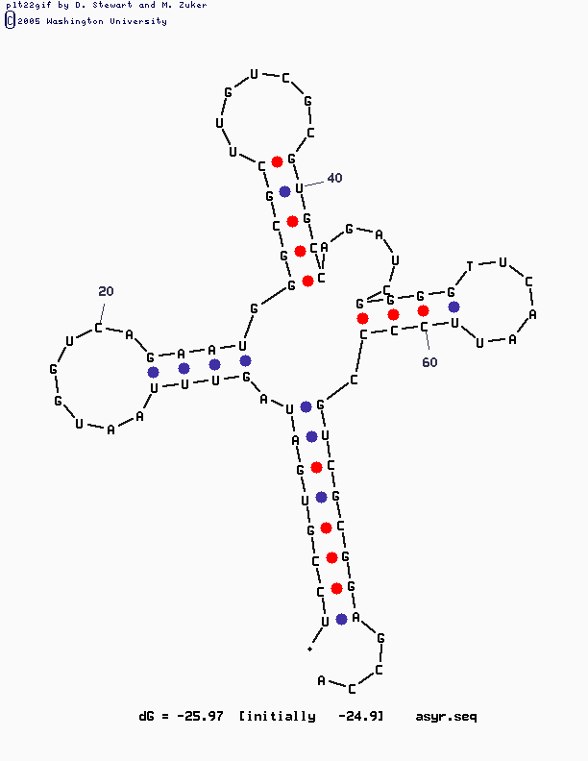
Рисунок 3. Предсказанная программой Зукера схема вторичной структуры РНК. Комплементарные взаимодействия в структуре показаны синими и красными точками.

Обсуждение.
На основании проделанной работы можно заключить, что для поддержания L-образной формы тРНК наиболее важны взаимодействия участков петель друг с другом, а также с мультипетлёй, причём это не только контакты с помощью водородных связей, но и гидрофобные стэкинг-взаимодействия. Характерны и стэкинг-взаимодействия между парами, не связанными комплементарно. Алгоритм Зукера дал девять структур, среди которых была только одна (с наименьшей свободной энергией), во многом похожая на вторичную структуру исследуемой тРНК, однако не во всём соответствующая схеме той структуры, которая получилась бы, если не рассматривать взаимодействия между петлями. Это подчёркивает всю значимость этих контактов для формирования третичной структуры. Кроме того, алгоритм Зукера изначально не предназначен для предсказаний структуры РНК, связанных с белком.

Материалы и методы.
Структура тРНК извлечена из записи 1asy банка PDB. Комплементарность пар определена программой find_pair пакета 3DNA. Схема вторичной структуры по алгоритму Зукера получена с помощью программы mfold; параметр P, обозначающий максимальный процент различий между свободными энергиями лучшего и худшего из предсказаний, взят равным 25%. Трёхмерная структура тРНК изучена с помощью программы RasMol.

